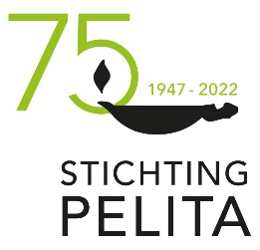

INDISCHE EETTAFEL AMSTELVEEN

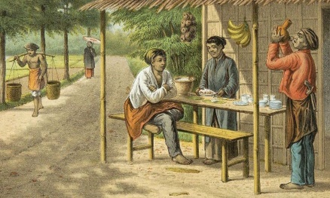

Indische Eettafel in De Meent, vooral bedoeld voor senioren uit voormalig Nederlands-Indië, ofwel de Gordel van Smaragd. Tijdens de Indische Eettafel kunt u van 13.30 uur tot 16.30 uur gezellig met elkaar tafelen, herinneringen ophalen over Indië, genieten van de al dan niet vegetarische Indische gerechten en u hierna ontspannen tijdens de bingo en tombola, met leuke prijzen.

Datum : 13 mei 2022

Locatie : Ontmoetingscentrum De Meent
Adres : Orion 3, 1188 AM Amstelveen
Zaal open : 13.15 uur
Start / eindtijd : 13.30 uur – 16.30 uur
Entree : € 11,00 (inclusief 2x een maaltijd), gepast betalen, pinnen is niet mogelijk
Tombola : Uw entreebewijs geldt voor de tombola
Loterij : € 1,00 per lot
Catering : Indonesia Indah
Muziek : Piet Gaspers
Reserveren is noodzakelijk!
Aanmelden : Mogelijk vanaf 10 dagen vóór het evenement
Afmelden : Uiterlijk 3 dagen vóór het evenement
Contactpersoon: Lindy Heyligers, telefoonnummer: 06 4453 1229
Als u zich hebt opgegeven en u kunt onverhoopt toch niet komen, laat het ons dan 3 dagen van te voren weten, zodat wij andere belangstellenden kunnen benaderen.

Algemene informatie: Er is maatschappelijk werk aanwezig. Stichting Pelita is bereikbaar via tel.no. 088-3305111 en https://www.pelita.nl/home.html

